Ejercicio 2: Desarrolla la solución al problema.

Tras el éxito del prompt generado en el ejercicio 1, a nuestro cliente (el experto de comunicación de linkedin) le encantó nuestra propuesta de utilizar a ChatGpt en la generación de posts que le facilitaran el trabajo.

Sin embargo, para que no tuviese que depender del equipo de IA y él solo tuviera que tener una interfaz sencilla para indicar un par de inputs y que el modelo le diera una respuesta, nos pidió un desarrollo en un host interno de la empresa en la que pudiera generar 3 posibles posts de los que está acostumbrado a subir en Linkedin

El equipo de IA por tanto desplegó una herramienta en producción (eso es hipotético, se ha hecho en localhost) en donde con 3 sencillos scripts (function.py; main.py; app.py) se levanta una sesión de streamlit en la que el usuario puede usar la IA para generar posts de Linkedin.

* app.py 🡪 Se inicializa la app con el siguiente comando desde la terminal y llama al resto de scripts (python -m streamlit run main.py)
* function.py 🡪Contiene 2 funciones importantes.
  + Initialize_openai: Inicializa la sesión de openai leyendo la clave api que está almacenada en un fichero secret.toml
  + Generate_post: que tiene como primer argumento el input base que tiene el tema del post a generar y un segundo argumento como instrucción del post a generar que dentro de la app podemos escoger entre 3 posibles (Post de Información, post de contratación o post de Newsletter). La función como contexto tiene por defecto actuar como un experto en redacción de posts de linkedin (role: system)
* main.py 🡪 contiene la estructura básica para que funcione el framework de streamlit.

A modo de ejemplo y como he incluido una temperatura de 1.5 por defecto en el modelo, se incluyen 3 capturas de pantalla del mismo tema del post pero cambiando el tipo de instrucción que generará posts distintos.

El input será:

Nuevo Producto Crema Solar (protección +50)

**Desplegable**

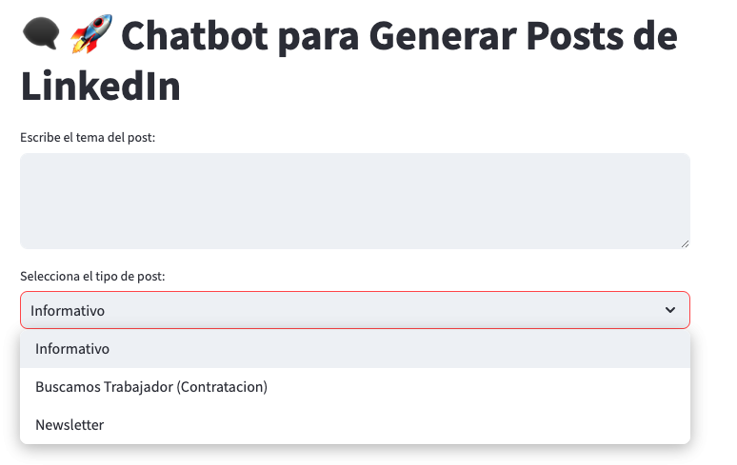

**Informativo**

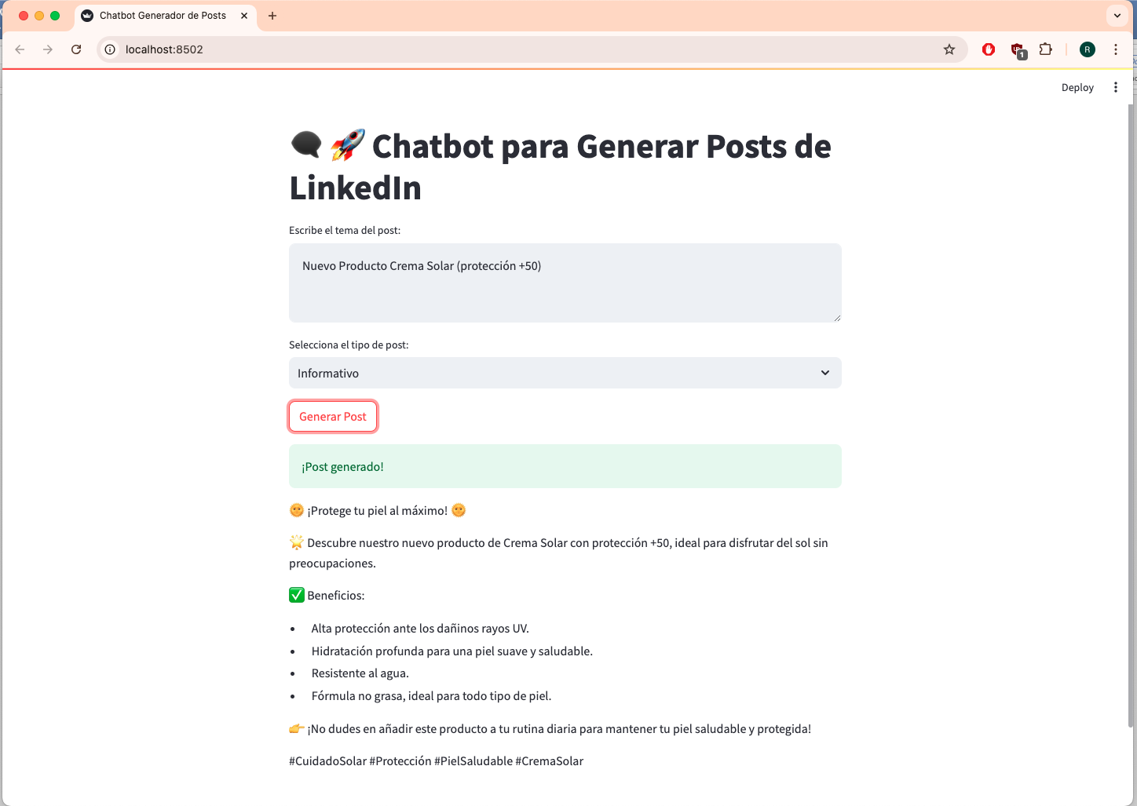

**Buscamos Trabajador (Contratatción)**

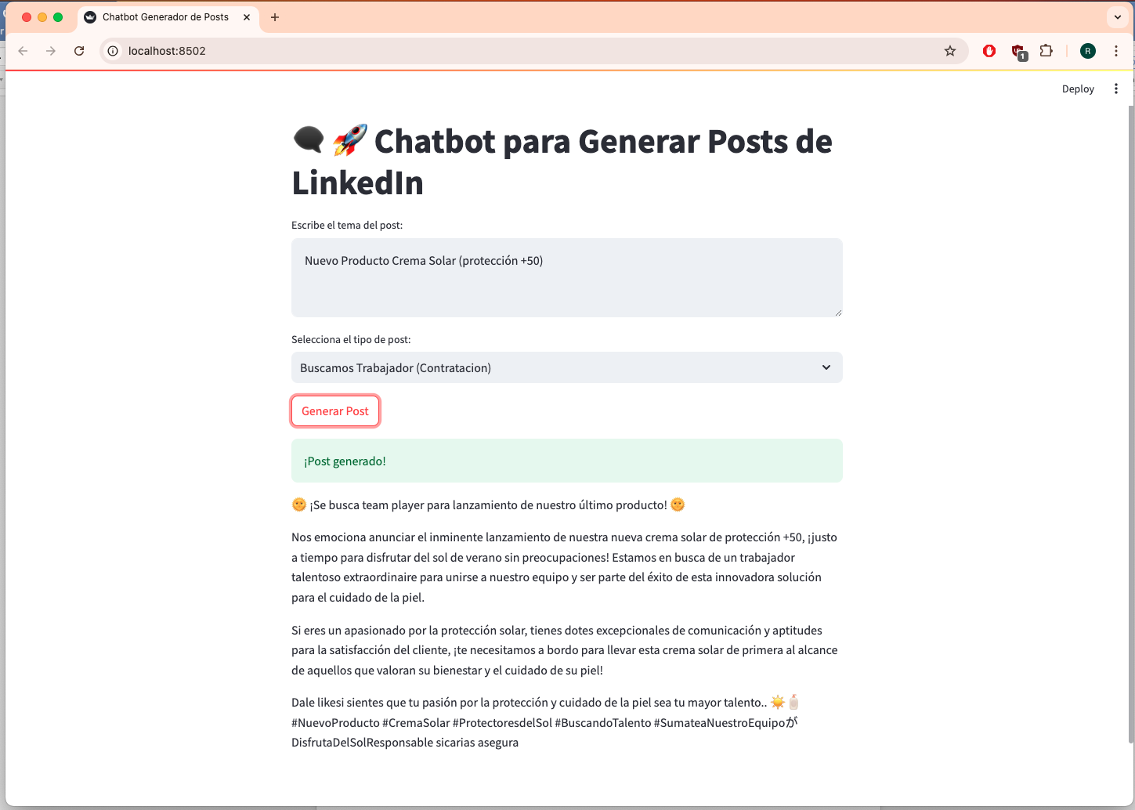

**Newsletter**

